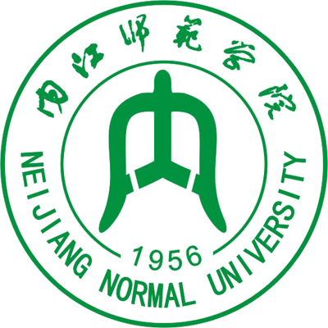
“国培计划”（2012）——四川省农村中小学骨干教师
置换脱产研修项目内江师范学院小学语文班
培训简报
承办：内江师范学院 2012年10月08日 第2期

专家寄语
西南大学文学院教授李达武：
我教书，我快乐！我读书，我快乐。
中学语文特级教师卿平海：
做一个幸福的语文老师。
中学语文特级教师杨蔚：
做一个具有人文素养的教师。
特级教师刘小军：
崇拜自己，让自己更强大。
崇拜学生，与学生平等。
四川省教科所研究员：
享受亲情，追求亲情的深度！
拥抱友情，追求友情的宽度！
创造爱情，追求爱情的纯度！

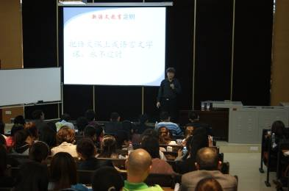
名家讲坛
【专家简介】韩 军：清华附中特级教师、国务院津贴获得者、语文教学名家。
系列讲座（一）：《新语文新课标与教师文字修养》
9月21日上午8点过一点，韩军教授早早来到内江师院第二学术报告厅，他将为我们（参加2012年国培计划的人员）上一堂“特别的课”。
“国培”专家韩军教授作报告
在头几天前我们就听说今天韩军教师要来，他的课我们一定要去听，你会受益的！所以今天报告厅里早早就坐满了人，而且还有很多的老师和学生。韩老师从探究语文课该怎样上入手，韩老师深厚的“底蕴”紧紧的吸引着我们的心灵，韩老师就像一盏明灯给我们指明了前进的方向；我们要做语文的教练员，嚼字是根本，也就是说我们要把语文课上成语文课，上语文课要去利用文本这个工具。接着韩老师以长辈的身份教导、期望我们要做文化传薪人，传承要严谨，这是一种态度更是一种责任，我们有责任去传承文化，更有责任严谨传承，让我们思考的地方就更多了。在这期间韩老师调动着我们的灵魂，我们送去了阵阵热烈的掌声。下午韩老师给我们上了《匆匆》一颗，特别的精彩，调动了学生的情趣，充分挖掘了语言文字的魅力，发展了学生的想象空间，韩老师“精彩的朗读”，学生在潜移默化掌握了知识，还有韩老师“绘声绘色的表演”等留给我们很多感慨。最后我们用最热烈的掌声来表达我们对韩老师的感谢。

【专家简介】杨 蔚: 重庆市特级教师，中学高级教师，重庆市首届骨干教师,重庆市教育学会小学语文专委会常务理事。
系列讲座（二）：《小学语文课例剖析》
9月22日下午2点30分，“国培计划”培训专家杨蔚老师在在内江师院五教南501教室为学员做《小学语文课例剖析》专题讲座。
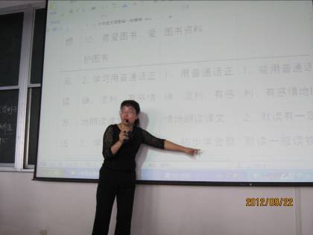
实效性的语文课首先应吃准目标：把语文课上成语文课，要上所教年段的语文课并且还要上成所教类型的语文课，做到不缺位、越位。其次是夯实基础：干好小学语文教师该干的事，学生要读好书、写好字、说得清楚、写得通顺。再次是指导书写：指导读法、写法、学法的意识，内化学生自己的读法、写法、学法。最后是以教定学和鼓励创新：教学中要更加灵动。
“国培”专家杨蔚老师作报告
杨老师的课很细化的说了语文课应该怎么上及怎样当好老师上好语文课的问题，实用性很强，值得我们借鉴和思考。她的课受到了学员们的欢迎，课的结束让学员们意犹未尽，最后学员们用热烈的掌声结束了本堂课。

【名家简介】李达武：西南大学教授。
系列讲座（三）：《国学与语文教师的人文素养》
9月27日上午8点30分，内江师院五教南501教室里有一位特殊的客人—西南大学教授李达武，李教授将为我们作《国学与语文教师的人文素养》的专题讲座。
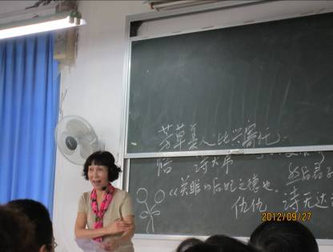
讲座从知音入手，我们的思绪一下被带到了那深远而博大的中国传统文化的典籍里。李教授举手投足是那么的有“韵味”，可见她深厚的文化功底。李教授引领我们去理解知音，去体会知音，去分析知音。她高超的艺术折服我们在场的每一个人，掌声代表我们对她的崇敬。她引领我们用多种生动的形式去朗读经典古诗，丰富了课堂气氛，开阔了我们的眼界，也增长了我们的知识。她深入浅出的诠释了国学与语文教师的人文素养，知音是懂音乐，懂感情，懂理想；知音是理解人，帮助人，影响人；知音是成就人，发展人，提升人。这是仁思想的体现。我们细想做语文教师难道不是这些的体现吗？我们要懂孩子，我们要去影响孩子，我们要去帮助孩子，我们要去成就孩子……
“国培”专家李达武教授作报告
李教授的讲座结束了，学员们的心装着崇敬和感谢，用最热烈的掌声对这次讲座做了一个圆满的诠释。

专题讲座
[专家简介] 余立新：1982年1月毕业于西师中文系，文学学士，1996年西师教育系“课程与教学论”专业研究生结业，2002年在华东师大“课程与教学系”访学，师从钟启泉教授，硕士导师，教学法教研室主任。
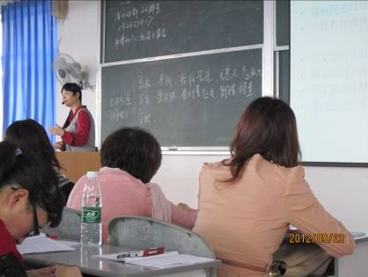
9月23日下午，“国培计划（2012）”四川省农村中小学置换脱产研修项目，内江师范学院小学语文班培训现场，西南大学文学院余立新教授在五教南501教室为培训学员作“语文课程改革现状与发展趋势”的专题讲座。
余教授主要从“语文课改问题分析”“语文课程性质”“语文学习方式改革”三方面进行了讲座。她结合自身经历、电影视频以及国内外教学案例生动形象地与学员们分享了其研究成果。
首先，余教授以现今中国学生的作业情况给家长、学生、学校带来的负面影响为切入点，引入语文课程问题分析。余教授认为，课改主要存在四个方面的问题：一是语文能力的结构缺乏研究；二是语文知识的认识存在偏见；三是语文资源的意识还不够明晰；四是学习方式的转变还需花大力气。
“国培”专家余立新教授作报告
随后，余教授详细阐述了语文课程性质最重要的四个方面：人文性、综合性、工具性、实践性。通过播放的经典视频《地球上的星星》给了学员们很大的启示。
最后，余教授为学员们例举了几个国内外典型教学案例，比如，美国关于《灰姑娘》的课堂教学，中小学语文教师苏静指导的课文感怀诗，美国小学三年级作文《中国的昨天和今天》《我怎么看人类文化》等等来详解“语文学习方式改革”。她认为学习主体是学生，课程目的是爱护学生的好奇心和求知欲，激发问题意识，进取精神，学习方式是自主、合作、探究，同时她提出自主是前提，合作是核心，探究才是课程的目的，要通过自主阅读、自由表达、关注差异等途径来改革语文学习方式。
上午11点40分，余教授的专题讲座在学员们感激的掌声中完美落幕。

【专家简介】刘晓军：四川省教育科学研究所研究员，著名特级教师。
9月26日上午8点半，“国培计划”特级教师刘晓军为小学语文班学员所作的《追寻属于我们的语文教育——拜读2011年版《语文课程标准》有感》专题讲座在五教学楼南501顺利进行。
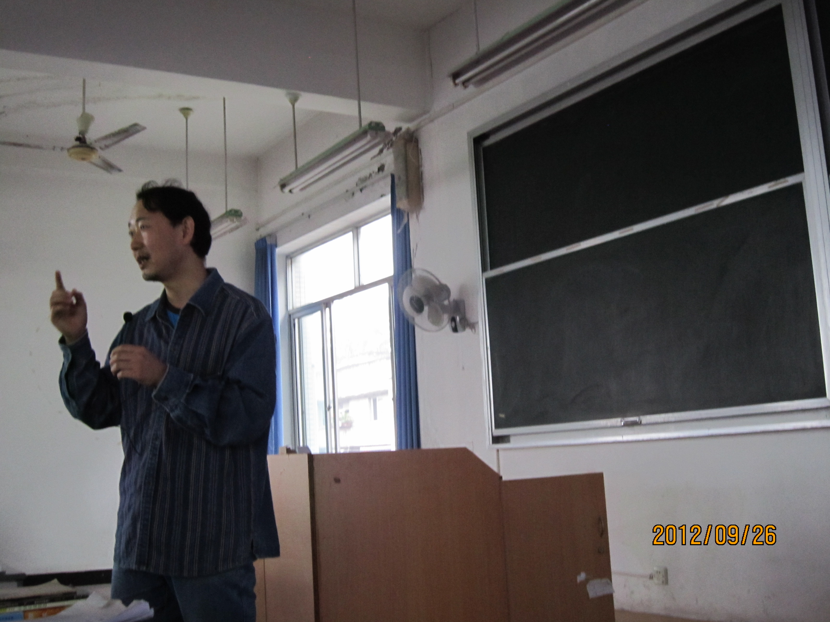
讲座伊始，刘晓军老师向学员们提出了两点建议。一是崇拜自己，二是崇拜学生。
根据本次讲座的专题，刘老师从认识《义务教育语文课程标准》进入主题。通过聆听讲座，学员们知道了怎样研读《语文课程标准》。需要反复研读、揣摩、品味和推敲，需要深入内里、追根溯源，需要新旧比对，条分缕析，科学拆解，悟其真义。
“国培”专家刘晓军老师作报告
通过聆听讲座，学员们知道了《新课标》中亮点荟萃。且被删掉的部分也决非“一无是处”。我们应该深入内里，助推韧性研究。
通过聆听讲座，学员们知道了智性填补课标中的种种“不确定”。
最后，刘老师用“一个中心”、“两个结合”、“三维一体”“ 四段协作”、“五大板块”、“教学十字诀”对新语文课程标准下小学语文教学实施给所有学员提出宝贵建议。
讲座最后，刘老师还和在场的所有学员进行了深入的交流与讨论。

本期培训提要
9月22日上午，中学特级教师卿平海在第一学术报告厅为全体培训学员做“做一个幸福的语文老师”专题讲座。
9月22日下午，特级教师杨蔚在五教南501教室给全体培训学员讲“阅读教学实效性课例——小学语文课例剖析”。
9月23日下午，西南大学教授余立新在五教南501教室讲“小学有效教学的标准与实施。”
9月24日上午，高级教师李英在五教南501教室与全体培训学员进行了“略读语文教学模式探索”交流。
9月24日下午，全体学员围绕“小学有效教学的标准之我见”进行了研讨。
9月25日上午，全体培训学员在五教南501教室观摩了温老师的一堂精彩的优质课《坐井观天》。
9月26日上午，特级教师刘小军在五教楼501教室为全体学员做“小学语文新课程标准解读”的专题报告。
9月26日下午，邓国军教授与全体学员在五教楼501教室围绕新课程标准解读讨论。
9月27日上午，西南大学文学院教授李达武在五教楼501教室为全体学员讲解“国学与语文教师的人文素养。”
9月27日下午，内江师范学院文新学院梁明玉老师与全体学员在五教楼501教室围绕“语文教师的人文素养”进行交流。
9月28日上午，高级教师张均在五教楼501教室为全体学员做“新课改视域下农村小学语文教与学问题研究”的报告。
9月28日下午，四川省教科所研究员段增勇与全体学员在五教楼501教室讨论“新课改背景下的小学语文教学的得与失”。

学员心声
（一）“美在教育美在知音”讲座有感
（高桥小学 李 伟）
11月27日上午李达武老师为置换班教师贡献了一堂别开生面的美育课。
李达武老师首先例举俞伯牙与钟子期，管仲和鲍叔牙的故事引进了讲座主题。讲座过程中，李达武老师以其浪漫而不失风趣的语言风格赢得了一次又一次热烈的掌声，她邀请听众一起唱《关雎》、苏轼的《水调歌头·明月几时有》等名篇。每每讲到动情之处，忽而还冒出几句重庆方言，有时又手舞足蹈，有时干脆就敞开嗓子唱起自己喜欢的歌……可爱幽默的李达武老师用古典诗词的魅力、用她自己的人格魅力展现了中国传统文化的风采。讲座中她不仅仅为同学们讲解了传统文化的知识，还通过古代的文人志士告诫乐于教书，像那些忧国忧民的诗人一样“在其位，谋其政。不在其位，也要谋其政。”……
这次讲座，让我们感受到了美在教育美在知音，更是让我们领悟到了教学的乐趣

（二）更新观念 优化教学
——中美教学杂谈
（内江十小 粟晓玲）
教了整整31年书，原以为自己各方面都不错了，参加了一周的国培，才明白自己已经落下了那么大一段距离，更新观念迫在眉睫。活到老，学到老，终身学习是时代的要求。
教授和专家们的讲座，拓展了我们的视野，开阔了我们的眼界，让我们受益匪浅，特别是戴前伦教授的《中美语文教育比较研究》，让我记忆犹新。听了这节课，看了戴教授的著作，让我对中美两国语文教学的异同有了一个比较清晰的轮廓。
我有两个侄子，一个是在中国完成的小学学习，一个是在美国完成的小学学习。我将两个孩子的学习做了一个简单的比较：在中国学习的侄子，一入学就背上重重的书包，每天5点左右放学，每天晚上作业至少一小时，每天早上读半小时语文课文或英语；在美国学习的孩子书包里书本寥寥无几，每天3点放学，没有家庭作业，每天早上等着室外树上跳下的松鼠来敲门，喂松鼠食物，和小松鼠玩耍。六一儿童节我祝两个孩子节日快乐，一个说：“姑妈，我只有今天快乐，明天又要累了，好烦呀！”另一个说：“姑妈，我天天都在过六一呢！”两个孩子都很聪明，学习成绩优秀，他们一起进行作业比赛时，在中国学习的孩子速度、正确率明显高于美国学习的孩子，这是中国重视基础教育的成果。而在一起比赛实际动手操作中，在美国学习的孩子速度和成功率明显占优，这是美国重视“沙滩”教育的成果。
我举这个实例是想说明，无论中国还是美国其教育都有其优势和劣势，因此我们要去粗取精，吐故纳新，不断反思，更新观念，优化教学模式，向课堂四十分钟要质量，少布置或不布置课外书面家庭作业，还给孩子快乐童年。
目前，我正在进行区级课题《小学低段课后作业形式》的研究，希望我的研究能取得一定的成绩，达到预期目标。

（三）生命的魅力
（简阳市贾家镇中心小学 付孝琼）
绿草茵茵，金桂飘香，清晨的空气是那么沁人心脾，令人心旷神怡，新的一天就这样开始了，迈着轻快地步子，我们走向了那间熟悉的教室——南501，希望今天的学习能多一份惬意，少一丝紧张，多一点情趣，少一些迷茫。
今天为我们讲课的是西南大学名师李达武，是一位大叔，还是一位帅哥呢？没想到，向我们走来一位女士，她举止端庄，笑容可掬，说话风趣，声音甜美悦耳，浑身上下散发着高贵的气质，她带领我们徜徉在古诗词的海洋里，时而朗诵时而唱歌，教室里掌声不断，笑声连连，我们又一次感受到中国古典文化的博大精深，半天的讲座不知不觉过去了，我们回味无穷，她的才气令我们折服，她的歌声让我们陶醉，大家赞叹不绝。
听说她已经63岁了，听说她是初中毕业博览群书自学成才。天哪！我们简直不敢相信自己的耳朵，生命的魅力竟被她诠释的如此淋漓尽致，读书吧！我亲爱的战斗在教学一线的朋友们，让我们的生命像李达武老师一样熠熠生辉，魅力四射。

（四）我的培训日记
（内江市东兴区胜利镇中心学校 刘 莉）
“国培计划”小学语文的学习时间已经过了一礼拜了。今天，班主任告诉我们，上午将由国培专家张承明教授为我们做《小学语文的有效性》学术报告。上课铃声一响，只见一位白发老人走进教室，她虽年岁已高，但依然精神焕发，和蔼可亲，像一位慈祥的母亲。她告诉我们：一个人要永远保持一颗乐观向上的心态和不断进取的精神，活到老学到老。张教授给我们分析了小学语文教学中存在的问题和教学设计中主要的问题以及教学身价的理念，依据等。她谈到有效教学就是要“有效果”，“有效益”，“有效率”。她认为我们作为一名语文教师要不断反思：我们忽视了语文课程基本理念吗？我们的教学是有效的吗？……在她讲课的过程中，同学们专心致志，热情饱满，积极发言，时时传来不停的掌声，个个受益匪浅。三个小时的学术报告，我从张教授的讲课和她给我们的分析的一个个案例中，不仅学到了教学方法，更深深地明白了一个道理：要想上好一堂课，不是找出课中的优点，而是要找出课中的缺点，这样才会不断进取，更上一层楼！

（五）我的国培心得体会
(内江市东兴区胜利镇中心学校 邱小洪)
不知不觉，国培学习在忙忙碌碌中度过了一周。在这些天里，有着充实、有着快乐、有着紧张!说实话，能参加这次培训我深感荣幸，我抱着求真向上的态度来到这里，就应该克服困难，珍惜机会，学有所获！
这次跟我们任课的教师全是语文方面的专家，他们在课堂上不但讲解全面，而且十分细致，有精彩的解读分析，有耐人寻味的经验之谈。听他们讲课，让我感受到这不是一种学习，而是一种享受，他们给我带来了思想的洗礼、精神的震撼、理念的革新！
国培研修学习的过程，是我不断成长的过程。我一定要抓住这次机会，认真学习，不断反思，把所学到的知识技能运用到教育教学之中，让我们的课堂更具有生命的活力！

（六）用“心”提高课堂教学有效性
（安岳县毛家九义校 黄承豪）
课堂教学是教育教学中普遍使用的一种手段，它是教师给学生传授知识和技能的全过程。在这一个教与学的过程中，如何让学生能在短短的四十五分钟里更有效的掌握老师教授的知识，更好的掌握学习技能呢？我觉得提高课堂教学的有效性是非常有必要的。提高课堂教学有效性的措施是非常多的，但就我个人认为提高课堂有效性比较关键的还是要求我们教育工作者对学生要具备以下“四心”：
一颗不折不扣的爱心，一个班里的孩子由于他们生活的环境不同，或许有的天真可爱，有的沉默寡言。作为老师我们要像关爱自己的孩子一样去关爱每一个孩子，不管是在学习上还是身心上。要像冬日的暖阳给他们带去温暖。让每一个孩子都生活在阳光下。在充满爱的世界里感受到学习带来的快乐。
一颗最大限度的宽容心。先秦时期有一位叫示季的大臣说过：“人非圣贤孰能无过，过而改之，善莫大焉！”面对小学生在课堂上频繁发生的错误，我们不要惊慌失措，不要责怪学生，而要正确看待学生的错误，最大限度的去宽容他们。采取谈心、交流等多种方式了解错误的根本所在。从而让学生认识到自己的不足，自身加以修正和提高。
一颗善于倾听的专心。小学阶段孩子的个性发展是张扬的多元化的，课堂中我们要及时发现每一个孩子的个性特征，尊重他们的个性特征，专心听取孩子们的心声。不要扼杀孩子们的天性。或许一个问题、一句话、一个倾听的瞬间就可以启发一个孩子无限的智慧。
一颗坚持不懈的恒心。在我们的具体教学过程中或不会那么一帆风顺，孩子们的错误或许不会一下子改正，与学生、家长的交流或许会遇到重重阻碍。但是我们不能轻言放弃。要懂得坚持就是胜利。坚持就会看到希望。
当我们都用以上的几颗心来对待课堂，对待学生。你的课堂将会如家一般温馨。在这样轻松愉快的环境中学习，难道还不能提高课堂教学的有效性吗？孩子们的健康成长。全面提高将是最好的证明。

（七）小学语文教学有效性标准之我见
（内江市中区第二小学 潘思贝）
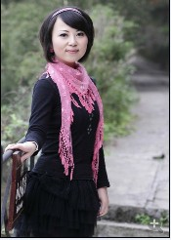
2012年9月24日下午，由齐小刚老师主持的专题讨论“小学语文教学有效性标准之我见”在内江师院五教南501教室进行。齐老师引导大家就上午李英老师的讲座，结合自己的教学实践进一步探讨教学有效性策略。随后大家就自己的教学活动中关于“教学有效性策略”中的收获感悟进行了热烈的分组讨论。
分组讨论后，12名学员代表分别上台发言。来自泸州的张瑞老师认为在课堂中教师要更好的成为学生的组织者、引导者、合作者，首先要对课堂改革充满期待、倾注热情、努力去研究新课标，从理念上准确把握理解新课标的精神。二是，重新认识语文教学，要改变以往的“以教师为中心”的教学方式。新课程倡导“要构建自主、开放、探究的学习方式”，“教学是学生、教师、文本之间的对话过程”等这些富有时代特征，与时俱进的教学理念。这就要求教师在课堂中要树立学生是教学主题的思想。与此同时，要让他们在思，想，做，练的过程中提炼信息，在自己的亲身实践和情感中提高能力，增加认知，在师生互动中，让思维的火花碰撞，闪光，让学生听课的专注度更高，教学目标的达成度更高。结合学生实际，确保学生成功率，要争当一名“有效教师”，教师眼中必须有学生。
来自隆昌的邹金燕老师认为在语文教学中，一堂课是否符合教学标准，主要从三个方面来确定：一是教学活动是不是围绕教学主题进行的；二是开展的教学活动是否具有价值；三是教学是否吸引学生并引发学生的兴趣？教学结果能不能达到预期效果？举例：如同堂课《酸的甜的》分别由两位教师去上，一个以日常生活带学生进入情景，一个以故事导入，因教法不同，后一个老师未能达到引发学生的兴趣，故而这就不是一堂有效性教学！所以邹老师认为在进行教学活动时教师应从三方面来指导教学！随后，周胜、高立建等10位老师就语文识字教学、阅读教学、作文教学的有效性策略作了精彩发言。学员们不时报以热烈的掌声。
最后，齐老师充分肯定了学员们的发言，并鼓励学员们，紧跟时代步伐——“简简单单教语文，完完全全为学生，扎扎实实求发展”，积极创建有效的语文教学策略。

讨论探究
观《地球上的星星》有感
（内江市东兴区白合镇中心学校 潘自毓)
9月23日，学员们认真听取了余立新教授的讲座，随后播放了一部印度电影，从这部电影中折射出中国教育现状。观后我谈几点感悟：
学校方面：
1、学校教育管理制度有待完善。我们虽然在素质教育的引领下，但还是走应试教育道路。学校的评优、晋级、绩效工资分配方案等都给教育质量挂钩，学校没有一个全方位的评价体系。
2、学校管理教师也应以人为本。
教师方面：
1、提高素质，全面了解学生。
2、教师应因材施教。
3、搭建平台，让学生来展示自己的特长。这部电影中没给孩子这样的平台，孩子没机会展示自己，老师千万不要用分数来衡量一位学生。
4、爱的教育。这部电影中，老师爱的教育做得最差。老师有责任爱护孩子的好奇心和求知欲，多表扬，多鼓励，激发自信，找回自我。
学生方面：
1、兴趣是孩子最好的老师。
2、学生应创建平台展示自己。
家长方面：
1、缺乏家校沟通。老师和家长应共搭平台，擦亮眼睛发现孩子的优点。
2、缺少家长和孩子的沟通。家长应同孩子多交流，迸发孩子心声，孩子才会有自信，才会找机会展示自己。
3、多给孩子一点爱。
总之，多沟通、多鼓励、多交流、多表扬，给社会、家庭带来幸福，也给自己的成功带来幸福。让爱永远滋润孩子心田。
（编辑：康 超）

